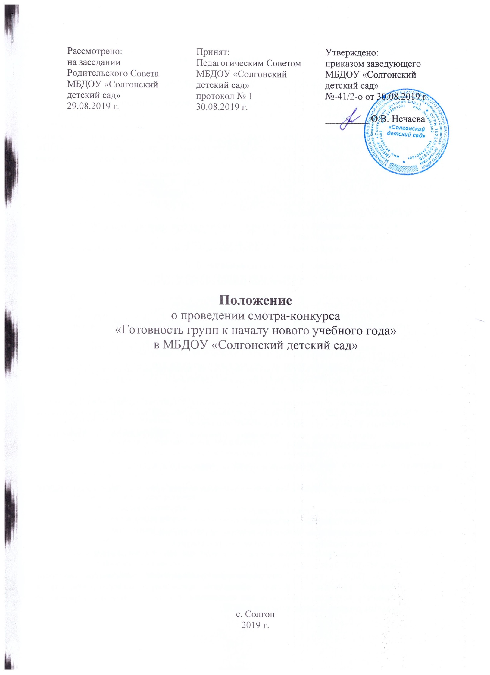

1. Общие положения

1.1. Настоящее положение определяет порядок проведения смотра-конкурса «Готовность групп к началу нового учебного года».
1.2. Под смотром – конкурсом понимается проведение методической службой ДОУ проверок, наблюдений, обследований по определенной теме. Основным объектом смотра-конкурса «Готовность групп к началу нового учебного года является организация предметно-развивающей среды групп ДОУ, а предметом – соответствие, созданных условий принципам построения предметно-развивающей среды, требованиям «ООП», приказам и распоряжениям по дошкольному образовательному учреждению, решениям педагогического совета МБДОУ.
Проведение обследования на готовность групп к началу нового учебного года сопровождается инструктированием воспитателей по вопросам проверки.
1.3. Проведения смотра-конкурса «Готовность групп к началу нового учебного года» в МБДОУ проводится в целях:
- Совершенствования педагогической деятельности организуемой в МБДОУ «Солгонский детский сад»;
- Создания комфортных условий для успешного развития личности ребенка в детском саду.

2. Основные задачи смотра-конкурса

2.1. Основными задачами смотра-конкурса являются:
-осуществление контроля над созданием условий, которые соответствовали бы требованиям «Основной общеобразовательной программы МБДОУ «Солгонский детский сад»;
- выявление случаев нарушений требованиям инструкции по охране жизни и здоровья детей;
- анализ причин, лежащих в основе нарушений, принятие мер по их предупреждению;
- анализ деятельности педагогических работников по организации предметно-развивающей среды;
- выявление отрицательных и положительных тенденций организации предметно-развивающей среды и разработка на этой основе предложений по устранению негативных тенденций и распространение педагогического опыта;
- анализ результатов реализации приказов и распоряжений в дошкольном образовательном учреждении.

3. Основные правила проведения конкурса

3.1. Для организации и проведения смотра-конкурса приказом заведующей МБДОУ определяется:
- план-задание смотра-конкурса;
- создается комиссия – экспертов;
- определяется срок действия комиссии, ее полномочия;
- форма отчетности по результатам смотра-конкурса.
3.2. В качестве экспертов к участию в контроле могут привлекаться члены МС и Совета МБДОУ, отдельные специалисты.
3.3. План - задание смотра-конкурса устанавливает особенности (вопросы) конкретной проверки и должно обеспечить достаточную информированность и сравнимость результатов контроля для подготовки итогового документа (справки) по отдельным разделам смотра-конкурса МДОУ.
3.4. Члены комиссии (эксперты) имеют право запрашивать необходимую информацию, изучать документацию, относящуюся к вопросам смотра-конкурса.

4. Примерный перечень вопросов, подлежащих контролю

4.1. Заведующий ДОУ и (или) по его поручению старший воспитатель или эксперты вправе осуществлять тематический контроль «Готовность групп к началу нового учебного года» по вопросам:
♦содержание, эстетическое оформление и соответствие возрастным особенностям родительских уголков групп, центр природы, дежурства, творчества (ИЗО), уголка «ряженья», игротеки группы, познавательный центр , строительно – конструктивной зоны, центр речевого развития, центр безопасности, спортивных островков групп, зон для организации сюжетно- ролевых и творческих игр («Больница», «Магазин», «Парикмахерская», «Библиотека» список центров прилагается и т.д.);
♦наличие атрибутов к играм, создание условий в группах для самостоятельной и игровой деятельности детей;
♦ эстетичность оформления помещений группы;
♦состояние и ведение документации группы.

5. Делопроизводство смотра-конкурса
«Готовность групп к началу нового учебного года»

5.1. Результаты работы комиссии смотра-конкурса «Готовность групп к началу нового учебного года» оформляются в форме аналитической справки, которая должна содержать констатацию фактов, выводы и, при необходимости, предложения.
5.2. Информация о результатах проведенного смотра-конкурса доводится до работников образовательного учреждения на установочном педсовете.
Должностные лица после ознакомления с результатами смотра-конкурса должны поставить подпись под итоговым материалом контроля (приказом), удостоверяющую о том, что они поставлены в известность о результатах проверки. При этом они вправе сделать запись в итоговом материале о несогласии с результатами проверки в целом и по отдельным фактам и выводам.
5.3. По итогам смотра-конкурса проводятся заседания педагогических или методических советов, производственные совещания, рабочие совещания с педагогическим составом;
- замечания и предложения инспектирующих лиц фиксируются в документации, согласно номенклатуре данного образовательного учреждения;
- результаты инспектирования могут учитываться при проведении аттестации педагогических кадров.
5.4. Заведующий МБДОУ по результатам тематической проверки (смотра-конкурса) принимает следующие решения:
- об издании соответствующего приказа;
- об обсуждении итоговых материалов педагогическим советом ДОУ;
- о проведении повторной проверки с привлечением определенных специалистов (экспертов);
- о привлечении к дисциплинарной ответственности должностных лиц;
- о поощрении работников;
- иные решения в пределах своей компетенции.

